ZDRAVJE V VRTCU
Otroci iz skupine Bobri (stari od 2 do 3 let) so tudi v letošnjem šolskem letu 2022/2023 sodelovali v projektu Zdravje v vrtcu. Podrobneje smo se posvetili naslednjim temam:
- Gibanje
- Narava in varovanje okolja
- Zdrava prehrana
- Osebna higiena
- Rdeča nit: Prihodnost je moja

GIBANJE
V 1. starostnem obdobju smo večji poudarek pri gibanju dali na urjenju gibalnih sposobnostih na različnih poligonih, saj so nekateri otroci bili v začetku leta še precej nestabilni in nesigurni pri hoji ali teku. S sodelavko sva organizirali več različnih tematsko obarvanih poligonov: senzorični poligon, poligon v ledeni deželi, poligon v igralnici iz pohištva, poligon v telovadnici, poligon v naravi... Pri senzoričnem poligonu so otroci na posameznem gibalnem izzivu spoznavali tudi različne tipne izzive. Kjer je bilo videti kako so določeni materiali nekomu prijetni, drugemu ne,... V zimskem času sva s sodelavko pripravili poligon v »ledeni deželi«. V tem času smo nestrpno čakali na sneg in zimske radosti. A ker snega ni bilo sva pripravili »ledeni« poligon. V več namenski igralnici sva postavili več šotorov iz belega blaga. Šotore so povezovale blazine, prostor je bi zatemnjen, svetile so lučke različnih barv, v šotorih pa so se otroci lahko igrali, raziskovali različne pripomočke in materiale: glasbila, stiroporaste kroglice, lesene kocke, knjige,… Otroci so bili motivirani za gibalne izzive ob tem pa raziskovali tematske prostore glede na svoje interese, razvijali domišljijo in širili znanje. Kljub slabemu vremenu smo skozi celo leto odhajali ven, v naravo. Trudili sva se, da da smo čim več časa preživeli na prostem, da so se otroci prosto gibali na različnih površinah in tako pridobivali na samozavesti in gibalnih veščinah.
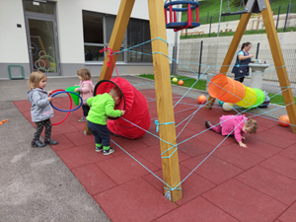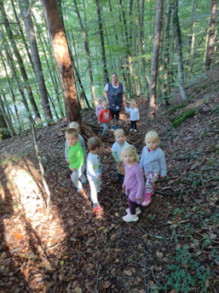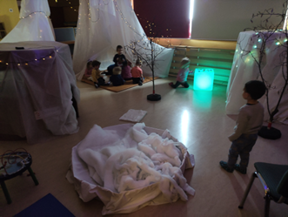
NARAVA IN VAROVANJE OKOLJA
Narava in varovanje okolja je zelo obširna tema, in v teh pomladnih mesecih še posebej aktualna. V vrtcu smo praznovali Prvi pomladni dan: s sodelavko sva organizirali delavnico s starši. Otrok in starš sta skupaj okrasila cvetlični lonček, izdelala manjšo sončnico, ki je bila postavljena v lonček dokler iz semena ni zrasla prava roža. Praznovali smo Dan zemlje: Počistili in pravilno razvrstili odpadke na našem hodniku in v okolici vrtca, vzgojiteljici sva animirali lutki: Kapljica in Listek, ki sta otrokom povedali, da naš planet Zemlja praznuje rojstni dan, ter kako pomembno je za vse nas, da skrbimo in varujemo naš planet Zemljo. Vsakodnevno razvrščamo smeti (v igralnici imamo koše za papir, embalažo, papirnate brisačke in mešani odpadki) in smo pozorni na okolico na naših sprehodih.
ZDRAVA PREHRANA
Otrokom sva prebrali zgodbo Palačinkarna Urške Krempel, ki je bila rdeča nit dejavnosti celega meseca. Zgodba govori o marljivem lisjaku Peteru, ki bi rad zaslužil denar za zimski plašč in novo streho, zato v svojem sadovnjaku prideluje jabolka, a jeseni s polnim vozičkom zrelih jabolk ostane pred zaprtimi vrati tovarne sokov. S kančkom iznajdljivosti in truda mu uspe. Prav tako pa smo tudi mi v skupini spekli palačinke iz domačega mleka, domačih jajc in jih namazali z domačo marmelado. Ob tem smo se pogovarjali o sestavinah, kje jih dobimo, kaj je za njih pomembno,… Otroci se s palačinkami niso samo sladkali, ampak so jih čisto sami naredili iz slanega testa, jih namazali z rdečo barvo – marmelado, zvili in polili z rjavo barvo – čokolado. Izvajali smo tudi igre zaupanja, kjer so otroci drug drugemu pomagali, v parih vlekli, potiskali prijatelja iz ene točke na drugo,… Praznovali smo Slovenski Tradicionalni zajtrk, priredili čajanko, naredili sirup iz nabranih cvetov bezga in listov limonine mete. Nekateri otroci so bezeg že poznali in so hiteli pripovedovati, da se iz tega naredi sok.
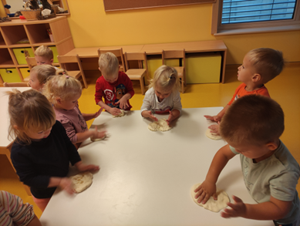
HIGIENA
Skozi celo leto sva otroke navajali na skrb za osebno higieno. Umivanje rok pred jedjo, po jedi, umivanje obraza,... itd. Pri tem sva se trudili da, bi se otroci veliko naučili z dobrim zgledom. Velikokrat sva si tudi sami umili roke v OTROŠKEM umivalniku, da so otroci videli, da sva uporabili milo, roke pravilno namilili in splaknili s toplo vodo, ter potem temeljito obrisali z brisačko, ali pa glasno dodali: «še roke si temeljito umijem potem pa,…» Ko se je nama zazdelo da, bi bilo nekaj malčkov v skupini lahko pripravljenih na privajanje na "kahlico", pisuar ali straniščno školjko, smo to začeli tudi uvajati. Na knjižnih policah sva povečali izbor slikanic na to temo, skupaj smo jih listali in prebirali. V začetku leta je bilo sedem otrok še v plenički, danes je samo še eden. Skozi celo leto so bili otroci precej zdravi in le malo odsotni zaradi bolezni.
PRIHODNOST JE MOJA
Otroci iz skupine Bobri so stari od 2 do 3 leta. Nekateri otroci so v tem letu zamenjali skupino otrok (3 otroci), nekateri so zamenjali eno od vzgojiteljic in vsi otroci igralnico. Torej kar nekaj novosti in na trenutke tudi stresnih trenutkov za malčke. S sodelavko sva se že na začetku dogovorili, da bova skušali pomagati otrokom in staršem, da to obdobje doživijo na čim bolj pozitiven način. Uvedli sva "minutke za crkljanje". Tako sva jih tudi poimenovali in otroci so vedno vedeli kaj to pomeni in da se tega lahko poslužijo ali pa ne. Torej namenili sva vsaj nekaj trenutkov vsakemu otroku (objem, pogled, vprašanje, pohvala, pestovanje,...) preden smo nadaljevali z dejavnostjo. V tem šolskem letu sva staršem poslali tri filme, njihovih otrok, ki prikazujeta dogajanje v vrtcu. Pogosto smo se z otroci zbrali na blazini ter se masirali z masažnimi žogicami. Tu so bili otroci aktivni tudi kot maserji. Določene trenutke sva tudi fotografirali in skupaj z otroci smo sestavili plakat: Naši utrinki v vrtcu. Otroci so kazali s prstom na svojo podobo na fotografijo, poimenoval prijatelja ali dogajanje (Tine, jedel, buča,...). Plakat so si hodili pogosto ogledovat tudi še kasneje. Pred nekaj dnevi sva vsakemu otroku tudi izdelali osebno mapo, z njegovimi fotografijami in izdelki. Najina želja je bila, da otroci radi hodijo v vrtec in nama je bila to tudi največja potrditev, da se tudi oni počutijo dobro v novem okolju ter, da je najin način dela "obrodil sadove".
